吉利控股集团2024届全球校园招聘简章

* **全球汽车品牌组合价值排名前十中唯一的中国汽车集团**
* **2022年吉利销量超230万辆，实现全球总营收超4000亿元**
* **“多元品牌·新能源·硬核科技·天地一体化布局”任你驰骋**
* **1000+岗位、八大岗位方向，50+城市可选**
* **人才不设限，成长不设限；相信实力，相信年轻**
* **加入GEELY，没有比现在更好的时机！**

**【企业基本介绍】**

浙江吉利控股集团1997年进入汽车行业，一直专注实业，专注技术创新和人才培养，不断打基础练内功，坚定不移地推动企业转型升级和可持续发展。现资产总值超5600亿元，员工总数超过12万人，连续十二年进入《财富》世界500强（2023年排名225位），是全球汽车品牌组合价值排名前十中唯一的中国汽车集团。

吉利控股集团致力于成为具有全球竞争力和影响力的智能电动出行和能源服务科技公司，业务涵盖汽车及上下游产业链、智能出行服务、绿色运力、数字科技等。集团总部设在杭州，旗下吉利、领克、极氪、几何、沃尔沃、极星、路特斯、LEVC、远程新能源商用车、雷达新能源汽车、优行科技等围绕各自品牌定位，积极参与市场竞争。集团以汽车产业电动化和智能化转型为核心，在新能源科技、共享出行、车联网、智能驾驶、车载芯片等前沿技术领域，打造科技护城河，做强科技生态圈。

**【产业布局和品牌组合】**

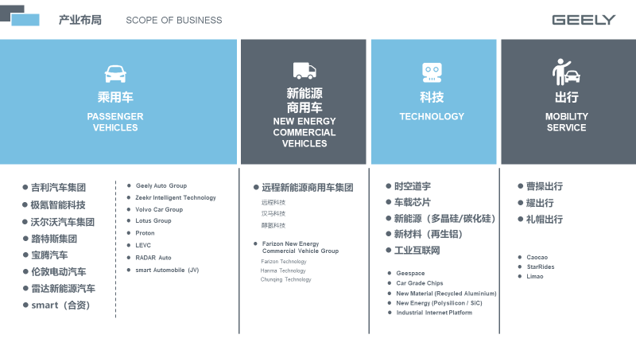

**【岗位方向及工作地点】**

|  |  |  |
| --- | --- | --- |
| **职能类型** | **岗位名称** | **工作地点** |
| IT/互联网类 | 视觉slam算法工程师、智能驾驶系统工程师、智能驾驶控制算法工程师、高精定位算法工程师、泊车感知算法工程师、NLP算法工程师、智能驾驶规控算法类工程师、视觉AI算法软件架构开发工程师、人工智能算法工程师、嵌入式软件开发工程师 | 上海、重庆、浙江-杭州、浙江-宁波、浙江-台州、  浙江-金华、四川-成都、  贵州-贵阳、河北-邯郸、  河北-张家口、江苏-苏州、山西-晋中、湖北-武汉、  江西-鹰潭、陕西-西安、  山东-淄博 |
| 汽车研发技术类 | 悬架系统工程师、底盘系统开发工程师、内外饰工程师、材料性能开发工程师、项目管理工程师、开闭件开发工程师、整车产品策略工程师、电子电器工程师、整车仿真分析工程师、热管理系统开发工程师 | 上海、重庆、浙江-杭州、浙江-宁波、海南-海口、  陕西-西安、江西-上饶、  江西-鹰潭、湖南-湘潭、  山东-淄博 |
| 新能源三电类 | 电驱软件测试工程师、电机系统设计工程师、电控硬件开发工程师、电驱总成开发工程师、新能源系统策划工程师、高压线束系统设计工程师、电芯研发工程师、新能源三电系统设计工程师、电驱总成开发工程师、控制软件开发工程师 | 重庆、浙江-杭州、  浙江-宁波、浙江-衢州、  浙江-金华、浙江-台州、  贵州-贵阳、陕西-西安、  湖南-湘潭、山西-晋中、  江苏-镇江、山东-济南、  安徽-宣城 |
| 营销服务类 | 零售管培生、运营管培生、数字营销专员、活动策划专员、公关传播专员、品牌传播专员、海外销售专员、新媒体运营专员、市场研究专员、用户体验专员 | 北京、上海、深圳、  浙江-杭州、浙江-宁波、  浙江-湖州、浙江-台州、  浙江-温州、四川-成都、  福建-福州、福建-厦门、  贵州-贵阳、湖北-武汉、  山东-济南、云南-昆明、  江苏-南京、陕西-西安、  广东-珠海、宁夏-银川、  新疆-乌鲁木齐 |
| 智能制造类 | 安全管理工程师、精益制造工程师、冲压工艺工程师、设备维修技术工程师、涂装工艺工程师、总装工艺工程师、机器人工程师、机械规划工程师、电气维修工程师、焊装工艺工程师 | 天津、重庆、  浙江-杭州、浙江-宁波、  浙江-台州、浙江-金华、  浙江-湖州、山东-淄博、  四川-成都、四川-南充、  湖北-武汉、陕西-西安、  广西-百色、贵州-贵阳、  河北-邯郸、河北-张家口、江西-上饶、湖南-湘潭、  山西-晋中 |
| 采购/供应链/质量类 | 包装工艺工程师、供应链采购工程师、质量运营工程师、现场质量管理工程师、采购管理工程师、备件采购工程师、供应链规划工程师、物料计划工程师、商务专员、海外采购专员 | 重庆、浙江-杭州、  浙江-宁波、浙江-台州、  湖北-武汉、海南-海口、  江西-上饶、四川-成都、  湖南-湘潭、贵州-贵阳 |
| 设计类 | 视觉设计师、设计体验工程师、UI/UED设计师、造型渲染设计工程师、造型创意设计工程师、内外饰设计工程师 | 上海、重庆、  浙江-杭州、浙江-宁波、  江苏-镇江、广西-百色、  河北-张家口、山东-淄博 |
| 职能类 | 人力管培生、财务专员、培训专员、企业文化专员、综合管理专员、经营管理专员 | 上海、重庆、  浙江-杭州、浙江-宁波、  浙江-金华、浙江-衢州、  浙江-台州、四川-成都、  山东-济南、河北-张家口、湖北-武汉、陕西-西安、  江西-赣州、湖南-湘潭、  广西-百色 |

**更多岗位详见官网campus.geely.com**

**【招聘对象】**

2024届应届毕业的：本科、硕士、博士

针对2023年9月至2024年7月毕业的应届毕业生

欢迎2025届优秀同学投递

**【招聘流程】**

投递时间：8月4日至11月17日

面试时间：9月1日至11月17日

offer及签约时间：9月1日至11月17日

**【投递方式】**

参与正式批的同学拥有4次投递机会；

如未通过简历筛选或面试，可重新投递吉利秋招岗位。

a.打开吉利校园招聘PC官网：

campus.geely.com（建议使用Chrome浏览器）-注册、完善简历并投递。

b.关注“吉利招聘”公众号-加入吉利-校园招聘-注册、完善简历并投递。

**更多招聘一手资讯**

**请关注「吉利招聘」微信公众号**



**吉利校招官方答疑群**

